Página1

INFORME MANTENIMIENTO PREVENTIVO CORRECTIVO COCA COLA FEMSA BOGOTA SUR

En el presente informe se evidencian las actividades de mantenimiento correctivo y preventivo de estantería de almacenamiento logístico de la Planta de Coca Cola FEMSA Bogotá Sur.
El personal ingreso el día 19 de Abril de 2024 y finalizar con el recorrido y firma de acta de entrega el 6 de mayo de 2024.

LOCACIÓN | BOGOTÁ SUR | POSICIONES INTERVENIDAS
ACTIVIDAD DESARROLLADA | MTTO CORRECTIVO Y PREVENTIVO PLANTA BOGOTÁ SUR
NUMERO DE OP AMWELDING | OP 1626 | FECHA INICIO DE LABOR | 19 ABRIL 2024
TIEMPO TOTAL DE LABOR | 14 DIAS DE TRABAJO | FECHA FINALIZACION | 6 MAYO 2024
NUMERO DE OC FEMSA |  | POLIZA DE COBERTURA

Fecha estimada de la próxima intervención: Fecha de diagnóstico por especialista:

Página2
Contenido
INFORME MANTENIMIENTO PREVENTIVO CORRECTIVO COCA COLA FEMSA SANTA MARTA 1
1 RESUMEN GENERAL 3
2 PLANO DE LA LOCACIÓN 4
3 MEDICIONES DE LA ESTRUCTURA 5
4 MEDICION DE VERTICALIDAD 6
5 ACTIVIDADES REALIZADAS 7
5.1 SISTEMAS DRIVE IN [BLOQUE 1] STOR 7
5.2 SISTEMA TIPO DRIVE IN [BLOQUE 2] STOR 9
5.2 ESTANTERIA TIPO BERTOLINI [BLOQUE 3] PALLET FLOW 11
6 ACTIVIDADES DE MANTENIMIENTO FUTURO 13

RESUMEN GENERAL

Se realiza el recorrido para verificar las condiciones de la estructura después del último diagnóstico realizado el día 14 de abril de 2023. Se revisa adicionalmente el inventario de piezas disponibles en el almacén para proyectar los tiempos y actividades a desarrollar.

A continuación, se relacionan los diferentes sistemas de almacenamiento con los que cuenta la locación.

Tabla 1. Tabla de sistemas de almacenamiento de la locación

Página3
TIPO | FABRICANTE | BQ | CALLES | NIVELES | POSICIONES DE FONDO | LINEAS | POSICIONES | CAPACIDAD DE CARGA KG/POS
DRIVE IN | STOR | 1 | 22 | 3 | 3 | 23 | 198 | 1500
DRIVE IN | STOR | 2 | 21 | 3 | 4 | 22 | 252 | 1500
PALET FLOW | GONVARRI | 3 | 5 | 3 | 15 | 6 | 180 | 1200

Las actividades desarrolladas corresponden a la planeación realizada en función del diagnóstico realizado, criticidad de los daños, disponibilidad de repuestos y la asignación de recursos para la labor.

PLANO DE LA LOCACIÓN
Continuación, se presenta el plano actualizado de la estantería con la que cuenta la locación.
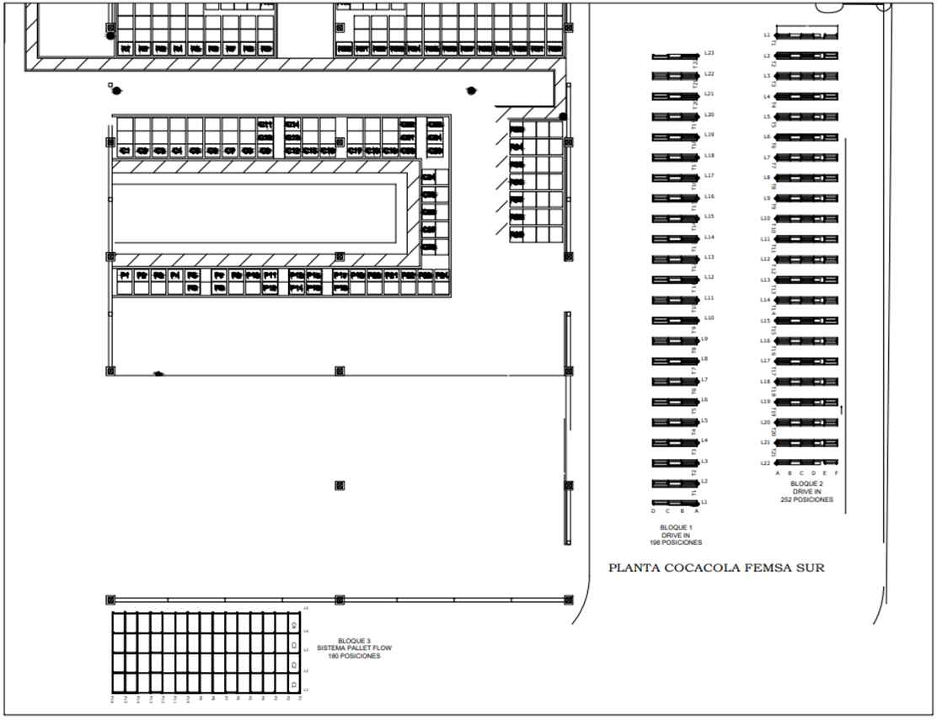

Figura 1. Plano de la locación
Página4

MEDICIONES DE LA ESTRUCTURA
De acuerdo al estándar de mantenimiento se realiza la verificación de la plomada de cada estantería para garantizar su verticalidad y que cumpla con la norma. Esta medición nos garantiza el funcionamiento óptimo y adecuado de la estructura.
A cada bloque se le realiza la medición de las desviaciones Cx y Xz como se muestra en el grafico siguiente

MEDICION DE VERTICALIDAD

 |  |  |  |  |  |  | LONGITUD | BRAZO | PARAMETRO DE CONTROL
 |  |  |  |  |  |  | 6000 | 100 | 17.14
TIPO | MARCA | BLOQUE | LINEA | POSICION | Cx | DESVIACION mm | Cz | DESVIACION mm | ACCION DE MANTENIMIENTO
DRIVE IN | STOR | 1 | 1 | A | 163 | 63 | 100 | 0 | ALINEAR
DRIVE IN | STOR | 1 | 1 | D | 176 | 76 | 154 | 54 | ALINEAR
DRIVE IN | STOR | 1 | 23 | A | 100 | 0 | 100 | 0 | CUMPLE
DRIVE IN | STOR | 1 | 23 | D | 100 | 0 | 100 | 0 | CUMPLE
DRIVE IN | STOR | 2 | 1 | A | 100 | 0 | 100 | 0 | CUMPLE
DRIVE IN | STOR | 2 | 1 | F | 100 | 0 | 100 | 0 | CUMPLE
DRIVE IN | STOR | 2 | 22 | A | 100 | 0 | 100 | 0 | CUMPLE
DRIVE IN | STOR | 2 | 22 | F | 100 | 0 | 100 | 0 | CUMPLE
P. FLOW | GONVARRI | 3 | 1 | A | 100 | 0 | 105 | 5 | CUMPLE
P. FLOW | GONVARRI | 3 | 1 | P | 100 | 0 | 95 | -5 | CUMPLE
P. FLOW | GONVARRI | 3 | 5 | A | 100 | 0 | 100 | 0 | CUMPLE
P. FLOW | GONVARRI | 3 | 5 | p | 100 | 0 | 100 | 0 | CUMPLE
Como se evidencia en el presente informe, las estructuras de almacenamiento se encuentran en buen estado de verticalidad de acuerdo con la norma. Las que se indica como alineación son las estanterías que están programadas para el próximo mantenimiento ya que su verticalidad se debe monitorear y realizar la respectiva alineación.
Cuando la estantería se sale de los rangos de operación se debe intervenir inmediatamente ya que es un riesgo rojo.

5 ACTIVIDADES REALIZADAS


Consistió en un mantenimiento y limpieza de las estructuras de almacenamiento drive in, pallet flow, y se realiza cambio de piezas golpeadas por montacargas y oxidadas también de omegas por riel protector el cual es una mejora del sistema.

5.1 SISTEMA TIPO DRIVE IN
[BLOQUE 1 2] STOR

Se lleva a cabo una inspección exhaustiva de la estructura de almacenamiento, en la que se identifican piezas dañadas, como aquellas golpeadas o oxidadas. Además, se observa una acumulación considerable de polvo y suciedad, lo que requiere un lavado profundo. Para facilitar esta tarea, se coordina con el especialista en turno para desocupar cuatro calles, permitiendo así el acceso necesario para el lavado y mantenimiento.

El proceso de lavado inicia con la conexión de la hidrolavadora. Se aplica agua a presión desde el tercer nivel hacia abajo, eliminando el polvo y la suciedad acumulada. Se utiliza jabón Simple Green y, posteriormente, se restriega con cepillos y trapos para eliminar cualquier residuo que no haya sido removido con el lavado a presión. Después, se enjuaga bien para eliminar cualquier traza de jabón y se seca la superficie con trapos limpios. Este procedimiento se repite en cada bloque de cuatro calles hasta completar la limpieza de toda la estructura.

A continuación, se procede al desmontaje del material dañado, que incluye riostras, rieles omegas y omegas. Este material se reemplaza por piezas nuevas, que se instalan utilizando tornillos nuevos con doble arandela y tuercas de seguridad. Las riostras dañadas, ya sea por golpes o dobladas, se identifican y se reemplazan. En cuanto a los omegas y rieles omegas, se sustituyen por un nuevo diseño más seguro, compuesto por una sola pieza denominada "riel protector", el cual se ancla firmemente al piso. Después de la instalación, se verifica la presión de los tornillos con un torquímetro para garantizar que cumplan con las especificaciones requeridas.

En el bloque 1 línea 11, se realiza el reemplazo de un puntal. Para ello, se desmonta todo el material necesario, como cartelas, carriles, perfil de techo y protector de puntal. El puntal nuevo se instala correctamente, y luego se ajusta todo el sistema. Finalmente, se pasa el torquímetro para verificar que la presión de los tornillos cumpla con las libras de presión necesarias.

Se reemplazan cuatro vigas amarre golpeadas en el bloque 2, estas se instalan utilizando tornillos nuevos con doble arandela y tuercas de seguridad para asegurar una sujeción adecuada.

Como medida preventiva, se ajusta todo el sistema con el torquímetro, asegurando que todos los componentes tengan la presión adecuada. Esto garantiza que la estructura permanezca firme y estable, evitando futuros problemas de desalineación o inclinación.

Una vez finalizado el mantenimiento, la estructura se entrega al jefe de bodega para proceder con el cargue del producto, como prueba de que la estructura ha quedado en condiciones óptimas.

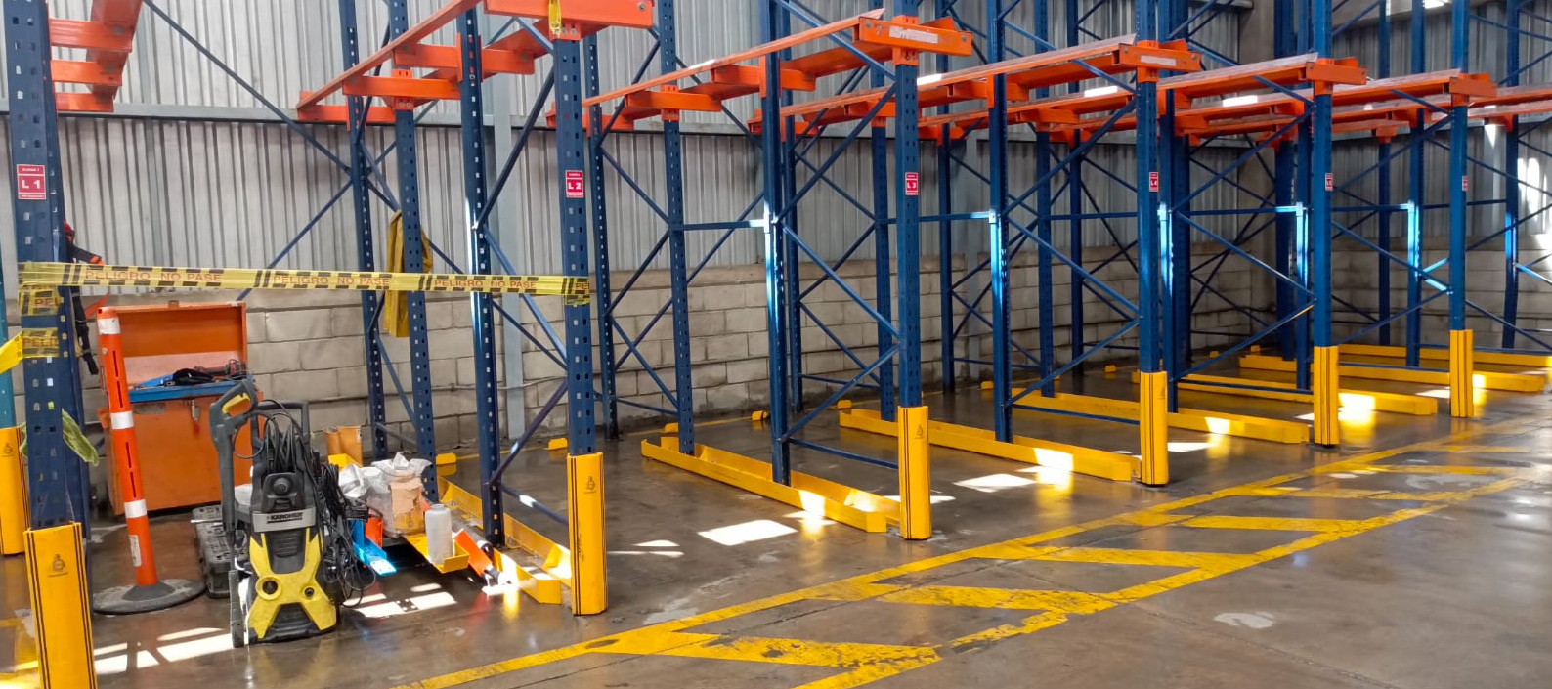 | 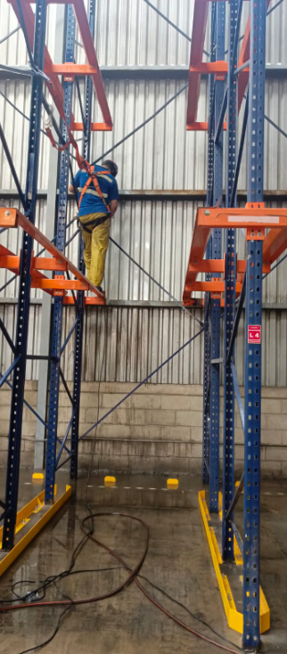
Bq 2 | Bq 2
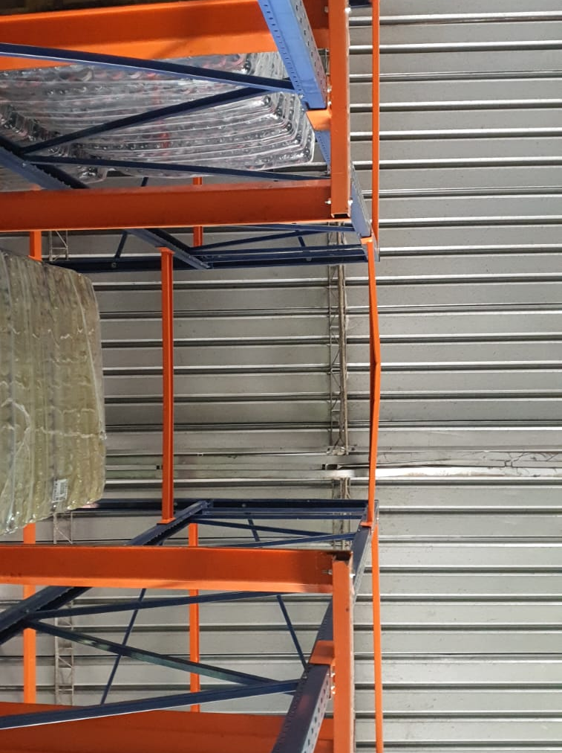 | 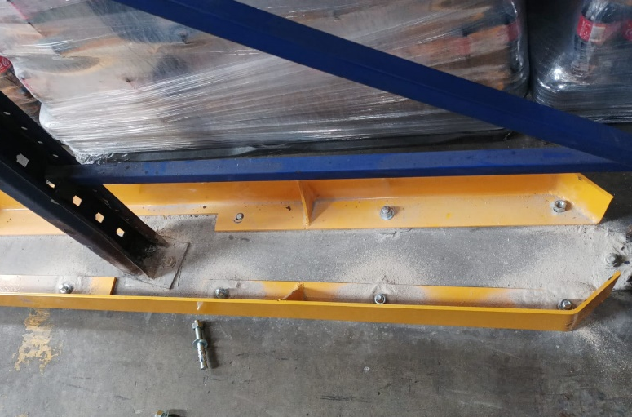
Bq 1 | Bq 1

ESTANTERIA TIPO BERTOLINI [BLOQUE 3] PALLET FLOW

Se lleva a cabo una inspección exhaustiva de la estructura de almacenamiento, durante la cual se identifican piezas golpeadas y oxidadas. Además, se observa una acumulación significativa de polvo y suciedad, lo que requiere un lavado a fondo. Para facilitar este proceso, se coordina con el especialista en turno para desocupar cuatro calles y permitir el acceso necesario para el lavado y mantenimiento.

El proceso de lavado comienza con la conexión de la hidrolavadora. Se aplica agua a presión desde el tercer nivel hacia abajo para eliminar el polvo y la suciedad acumulada. Se utiliza jabón Simple Green y se restriega con cepillos y trapos para remover cualquier residuo que no haya sido eliminado con el lavado a presión. Posteriormente, se realiza un enjuague para eliminar el jabón y se seca la superficie con trapos limpios. Este procedimiento se repite en cada bloque de cuatro calles hasta completar toda la estructura.

Se inspeccionan todas las camas de rodillos para identificar aquellos que están en mal estado. En total, se reemplazan 130 rodillos dinámicos y 10 rodillos de freno. Todos los rodillos se instalan nuevos con su tornillería correspondiente y bujes. Mientras se intervienen las camas de rodillos, se ajustan todos los rodillos para asegurarse de que cuenten con la presión necesaria para un funcionamiento óptimo.

Luego, se procede a la instalación de una protección para los puntales, a una altura de 2 metros. Estas protecciones se instalan en las partes A y B del bloque, cubriendo sus 5 líneas, y se fijan con tornillos de seguridad y doble arandela.

También se desmontan 4 topes de piso que presentaban óxido excesivo, aunque no mostraban daños por golpes, por lo que no fue necesario reemplazarlos. Estos topes se envían a pintura, donde se les aplica un proceso de acabado para garantizar una presentación adecuada.

Se realizan pruebas de carga en cada una de las calles intervenidas para garantizar que ninguna de ellas esté frenada o descendiendo demasiado rápido. Se toman los tiempos de funcionamiento y se verifica que estén dentro de los parámetros estándar.

Finalmente, una vez completado el mantenimiento, la estructura se entrega al jefe de bodega para proceder con el cargue del producto, como prueba de que ha quedado en óptimas condiciones.
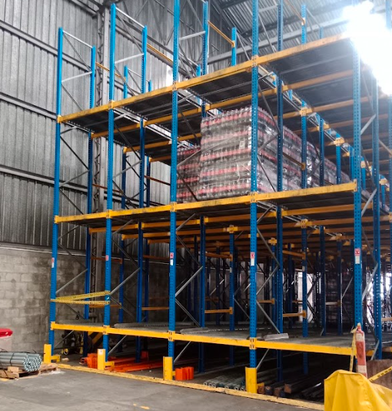 | 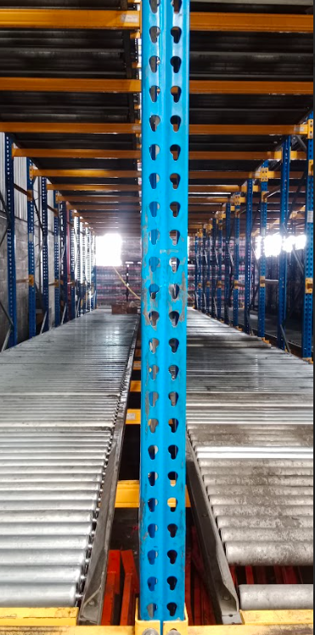
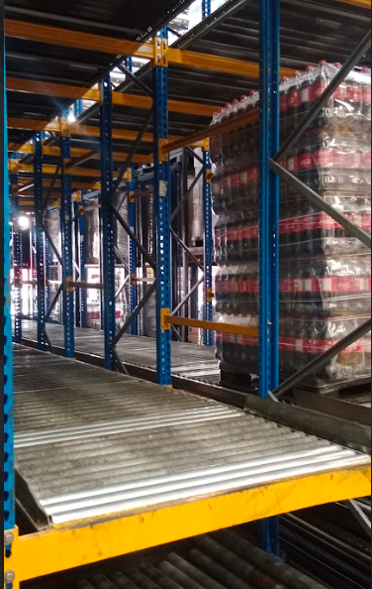

ACTIVIDADES DE MANTENIMIENTO FUTURO

A la fecha de firma del acta de entrega no se encuentran posiciones deshabilitadas y se dejan las piezas en estado de deterioro reemplazadas por piezas en buen estado.

Las estanterías requieren de un monitoreo con respecto a los requerimientos de estabilidad y resistencias definidos mediante las mediciones de verticalidad y la conservación de la capacidad de carga mediante el mantenimiento de la estructura mediante el cambio de tornillería, torque de esta y reemplazo de piezas en mal estado conservando las condiciones de diseño originales de las piezas.

Se debe realizar el diagnóstico general al año para definir las acciones de mantenimiento preventivo y correctivo que hubiere lugar, en conjunto con la auto inspección implementada para determinar los cambios de la estabilidad estructural del sistema.
Se emite el 16 de octubre de 2024.

 | Jeisson Guerreo  Coordinador de Instalaciones  Phone: 031-7100988  Mobile: 320-9634790  Email: coordinadorssst@amwelding.com.co Cra. 69 31-57 Sur. Bogotá D.C. www.amwelding.com.co

